
Průvodce programem Impress

Kapitola 3
Přidávání a formátování textu

testovací Zdeněk Autorská práva
Autorská práva na tento dokument jsou © 2021 dokumentačním týmem LibreOffice. testovací Zdeněk testovací Zdeněk Přispěvatelé jsou uvedeni níže. Dokument je možné šířit nebo upravovat za podmínek licence GNU General Public License (http://www.gnu.org/licenses/gpl.html) verze 3 nebo novější nebo za podmínek Commons Attribution License (http://creativecommons.org/licenses/by/4.0/) verze 4.0 nebo novější.
testovací Zdeněk testovací Zdeněk námky uvedené v této příručce patří jejich vlastníkům.

testovací Zdeněk Přispěvatelé
K tomuto vydání.
Peter Schofield | Samantha Hamilton
Do předchozích vydání.
Peter Schofield | Michele Zarri | testovací Zdeněk testovací Zdeněk testovací Zdeněk testovací Zdeněk testovací Zdeněk testovací Zdeněk er
T. Elliot Turner | Low Song Chuan

testovací Zdeněk Zpětná vazba
testovací Zdentestovací Zdeněk ěk Připomínky a náměty k tomuto dokumentu posílejte v angličtině dokumentačnímu týmu na adresu: documentation@global.libreoffice.org.
- testovací Zdeněk testovací Zdeněk testovací Zdeněk testovací Zdeněk
Vše, co do e-mailové konference pošlete, včetně e-mailové adresy a dalších osobních informací uvedených ve zprávě, bude veřejně viditelné bez možnosti smazání.

verze...verze...Datum vydání a verze programu
Publikováno v lednu 2021. Kniha je určena pro LibreOffice 7.0.

testovací Zdeněk Používání LibreOffice na systému macOS
testovací Zdeněk Některé klávesové zkratky a položky nabídek jsou v systému macOS jiné než v systémech Windows a Linux. testovací Zdeněk V následující tabulce jsou uvedeny nejdůležitější rozdíly, které se týkají informací v tomto dokumentu. testovací Zdeněk Podrobný seznam najdete v nápovědě aplikace.
testovací Zdeněk Windows nebo Linux | testovací Zdeněk Ekvivalent pro macOS | testovací Zdeněk Akce
testovací Zdeněk Nástroje > Možnosti…  testovací Zdeněk výběr nabídky | testovací Zdeněk LibreOffice > Předvolby | testovací Zdeněk Otevřou se možnosti nastavení
testovací Zdeněk Klepnutí pravým tlačítkem | Control + klepnutí ntestovací Zdeněk ebo klepnutí pravým tlačítkem v závislosti na nastavení počítače | testovací Zdeněk Otevře se místní nabídka
testovací Zdeněk Ctrl (Control) | ⌘ (Command) | testovací Zdeněk Používá se také s dalšími klávesami
testovací Zdeněk F11 | testovací Zdeněk ⌘ + T | testovací Zdeněk Otevřete balíček Styly v postranním panelu

testovací Zdeněk Obsah
testovací Zdeněk Autorská práva 2
testovací Zdeněk Přispěvatelé 2
testovací Zdeněk Zpětná vazba 2
verze...verze...Datum vydání a verze programu 2
testovací Zdeněk Používání LibreOffice na systému macOS 2
Úvod testovací Zdeněk 5
Práce s textovými poli testovací Zdeněk 5
Textová pole automatického rozvržení testovací Zdeněk 6
Vytváření textových polí 7
Přesouvání textových polí 7
Změna velikosti textových polí 7
Umístění textu testovací Zdeněk testovací Zdeněk 9
Dialogového okno Umístění a velikost testovací Zdeněk testovací Zdeněk testovací Zdeněk 10
Umístění a velikost na bočním panelu testovací Zdeněk testovací Zdeněk 11
Mazání textových polí testovací Zdeněk testovací Zdeněk 11
Vkládání textu testovací Zdeněk testovací Zdeněk testovací Zdeněk 12
Vkládání textu testovací Zdeněk testovací Zdeněk testovací Zdeněk 12
Neformátovaný text testovací Zdeněk testovací Zdeněk testovací Zdeněk 12
Formátovaný text testovací Zdeněk 13
Vkládání speciálních znaků testovací Zdeněk 13
Vkládání formátovacích značek testovací Zdeněk testovací Zdeněk testovací Zdeněk 14
Formátování textu testovací Zdeněk testovací Zdeněk 15
Rychlá změna velikosti písma testovací Zdeněk testovací Zdeněk 15
Výběr textu testovací Zdeněk testovací Zdeněk 15
Používání stylů testovací Zdeněk testovací Zdeněk 15
Styly prezentace testovací Zdeněk testovací Zdeněk 16
Styly kreslení testovací Zdeněk testovací Zdeněk 16
Formátování textu testovací Zdeněk testovací Zdeněk 16
Dialogové okno odstavce testovací Zdeněk testovací Zdeněk testovací Zdeněk 17
Možnosti odsazení a mezer testovací Zdeněk testovací Zdeněk testovací Zdeněk 17
Možnosti asijské typografie testovací Zdeněk testovací Zdeněk 18
Možnosti karet testovací Zdeněk testovací Zdeněk 19
Vytváření karet 20
Úpravy karet 20
Mazání karet 20
Mazání karet 21
Možnosti zarovnání 21
Část Odstavec na postranním panelu testovací Zdeněk 22
Formátování znaků testovací Zdeněk 23
Dialog znaků testovací Zdeněk 23
Písma testovací Zdeněk 24
Efekty písma testovací Zdeněk 24
Karta Umístění 26
Karta Zvýraznění 26
Část Postranní panel znaků 27
Vytváření seznamů 28
Textová pole automatického rozvržení 28
Textová pole 30
Formátování seznamů 31
Dialogové okno Odrážky a číslování 33
Sekce seznamů postranního panelu 33
Používání tabulek 34
Vkládání tabulek 35
Dialogové okno Vložit tabulku 35
Tabulka grafiky 35
Formátování tabulek 36
Část Návrh tabulky postranního panelu 36
Panel nástrojů tabulky 37
Dialog Vlastnosti tabulky 40
Poloha a velikost 42
Používání polí 43
Vkládání polí 43
Typy polí 43
Hypertextové odkazy 44
Vkládání hypertextových odkazů 44
Typy hypertextových odkazů 45
Formátování hypertextových odkazů 46

Úvod
Veškerý text použitý ve snímcích je obsažen v textových polích. Tato kapitola popisuje následující:
- Jak vytvářet, upravovat, používat a mazat textová pole.
- Jak vytvářet, upravovat a formátovat různé typy textu, které lze vložit.
- Jak vložit speciální formy textu, jako jsou číslované nebo odrážkové seznamy, tabulky, pole a hypertextové odkazy.

Práce s textovými poli
Přidávání textových polí do snímků se provádí pomocí jedné z následujících metod:
- Použijte předdefinované rozložení Impress, které obsahuje textová pole AutoLayout.
- Vytvořte textové pole pomocí Vložit textové pole pro vodorovně zarovnané textové pole na panelu nástrojů Standardní (obrázek 1 ) nebo panel nástrojů Kreslení (Obrázek 2 ).
- Vytvořte textové pole pomocí Vložit svislý text pro svisle zarovnané textové pole na panelu nástrojů Standardní (obrázek 1 ) nebo panel nástrojů Kreslení (Obrázek 2 ).
- Použijte klávesovou zkratku F2 pro vložení vodorovně zarovnaného textového pole.
Obrázek 1 : Standardní panel nástrojů
Obrázek 2 : Panel nástrojů kreslení
Obrázek 3 : Panel nástrojů Formátování textu
- testovací Zdeněk testovací Zdeněk testovací Zdeněk testovací Zdeněk
Při vkládání textových polí a přidávání nebo formátování textu se zobrazí panel nástrojů Formátování textu (Obrázek 3 ) se automaticky otevře a nahradí panel nástrojů Čára a výplň, pokud je aktivní a zobrazený panel nástrojů Čára a výplň.
- testovací Zdeněk testovací Zdeněk testovací Zdeněk testovací Zdeněk
Nástroj Vložit svislý text pro vytvoření svislého textového pole a vložení svislého textu je k dispozici pouze tehdy, když jsou povoleny možnosti asijský a Komplexní rozvržení textu (CTL). Jděte dovnitř Nástroje > Možnosti > Nastavení jazyka > Jazyky na liště hlavní nabídky vyberte tyto možnosti pro svislý text.
- testovací Zdeněk testovací Zdeněk testovací Zdeněk testovací Zdeněk
Textová pole automatického rozložení lze přesouvat, měnit jejich velikost a mazat stejným způsobem jako textová pole. Viz „ Přesouvání textových polí “ na stránce 7 „ Umístění textu “ na stránce 9 , a “ Mazání textových polí “ na stránce 11 Pro více informací.
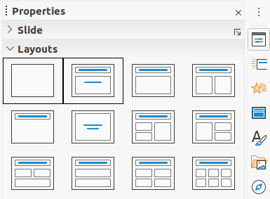Obrázek 4: Sekce Rozvržení ve Vlastnosti na bočním panelu
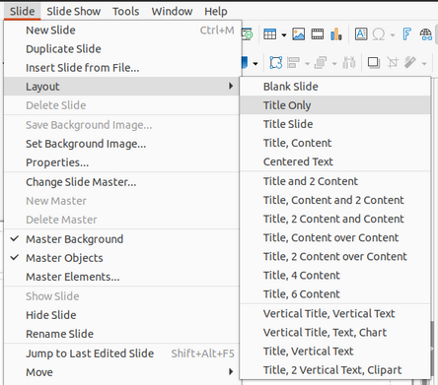Obrázek 5: Rozložení kontextové nabídky na liště nabídek

Textová pole automatického rozvržení
Textová pole Automatické rozložení se automaticky vytvoří, když vyberete jedno z rozložení snímků dostupných v aplikaci Impress.
- Vyberte rozložení snímků Impress pomocí jedné z následujících metod:
- Open het gedeelte Layouts op het paneel Eigenschappen van de zijbalk (Afbeelding 4).
- Jít do Snímek > Rozložení na panelu nabídek otevřete kontextovou nabídku (obrázek 5 ).
- Klikněte na text Kliknutím přidáte název nebo Kliknutím přidáte text . Tento text automaticky zmizí a nahradí ho blikající textový kurzor. Panel nástrojů Formátování textu (obrázek 3 na stránce 5 ) se automaticky otevře a nahradí panel nástrojů Čára a Plnění.
- Zadejte nebo vložte text do textového pole Automatické rozložení a v případě potřeby jej naformátujte podle svých požadavků pomocí informací v této kapitole.
- V případě potřeby zkopírujte, změňte velikost a / nebo přemístěte textové pole Automatické rozložení pomocí informací v této kapitole.
- Kliknutím mimo textové pole Automatické rozložení zrušíte jeho výběr.

Vytváření textových polí
- Klikněte na Vložte textové pole nebo Vložte svislý text na panelu nástrojů Standardní (obrázek 1 na stránce 5 ) nebo panel nástrojů Kreslení (Obrázek 2 na stránce 5 ). Panel nástrojů Formátování textu (obrázek 3 na stránce 5 ) se automaticky otevře a nahradí panel nástrojů Čára a Plnění.
- Vytvořte textové pole pomocí jedné z následujících metod:
- Klikněte na snímek a automaticky se vytvoří textové pole s blikajícím textovým kurzorem v textovém poli. Toto textové pole se bude šířit, jak zadáváte text do jednoho řádku, a jeho výška se nezmění. Chcete-li vytvořit více čar a zvýšit výšku, stiskněte Enter klíč k vytvoření nového odstavce s jedním řádkem.
- Kliknutím a tažením kurzoru nastavíte šířku textového pole. Jak zadáváte text, výška textového pole se automaticky zvýší při zalamování textu a vytvoří se víceřádkové textové pole.
- Požadovaný text napíšeme nebo jej vložíme ze schránky.
- Klepnutím mimo textové pole zrušíme jeho výběr.
- testovací Zdeněk testovací Zdeněk testovací Zdeněk testovací Zdeněk
Pokud používáte svislé textové pole, je to výška, která se při zadávání textu zvýší jako jeden řádek. Pokud kliknete a přetáhnete pomocí svislého textového pole, nastavíte výšku textového pole a šířka textového pole se automaticky zvětší a vytvoří více svislých čar.

Přesouvání textových polí
- Klepnutím do textového pole jej vyberte, aby se zobrazilo ohraničení označující, že je textové pole v režimu úprav.
- Přesuňte kurzor na zvýrazněné ohraničení a kurzor změní tvar na kurzor přesunutí pro váš operační systém (například ruku).
- Když se objeví kurzor přesunutí, jedním kliknutím na ohraničení zobrazíte úchyty výběru.
- Klepněte a podržte na ohraničení a potom tažením kurzoru přesuňte textové pole. Přerušovaný obrys textového pole ukazuje, kam bude textové pole umístěno, jak je znázorněno na obrázku.
- Jakmile je textové pole na požadované pozici, uvolněte tlačítko myši.
- Kliknutím mimo textové pole režim úprav zrušíte.
- testovací Zdeněk testovací Zdeněk testovací Zdeněk testovací Zdeněk
Neklikejte na popisovač výběru, protože tím se neposune textové pole, ale jeho velikost se změní.

Změna velikosti textových polí
- Klepnutím do textového pole jej vyberte, aby se zobrazilo ohraničení označující, že je textové pole v režimu úprav.
- Přesuňte kurzor na zvýrazněné ohraničení a jedním kliknutím na ohraničení zobrazte úchyty výběru.
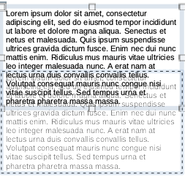Obrázek 6 : Přesouvání textového pole
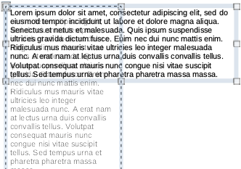Obrázek 7 : Změna velikosti textového pole
- Přesuňte kurzor na úchyt výběru a kurzor změní tvar označující směr, ve kterém bude velikost textového pole změněna. Klepněte a podržte při změně velikosti textového pole, zobrazí se přerušovaný obrys označující novou velikost textového pole, jak je znázorněno na obrázku. Úchyty výběru slouží k změně velikosti textového pole následujícím způsobem:
- Rohové úchyty mění současně šířku a výšku textového pole.
- Horní a dolní úchyty pro výběr mění výšku textového pole.
- Pravé a levé úchyty pro výběr mění šířku textového pole.
- Jakmile má textové pole požadovanou velikost, uvolněte tlačítko myši.
- Kliknutím mimo textové pole režim úprav zrušíte.
- testovací Zdeněk testovací Zdeněk testovací Zdeněk testovací Zdeněk
Chcete-li při změně velikosti zachovat proporce textového pole, stiskněte a podržte ikonu Posun klíč, poté klikněte a přetáhněte úchyt výběru. Před uvolněním tlačítka myši nezapomeňte uvolnit tlačítko myši Posun klíč.
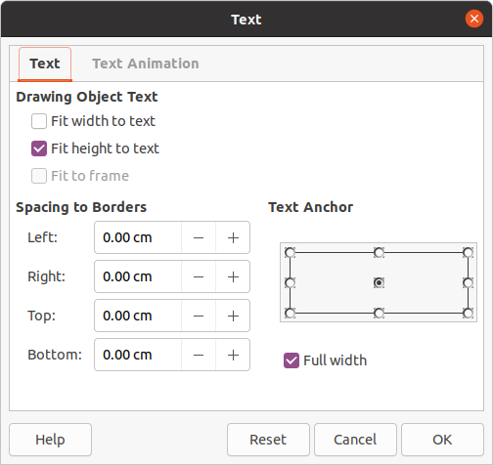Postava 8 : Textový dialog

Umístění textu
Dialogové okno Text (obrázek 8 ) poskytuje možnosti, které vám umožní umístit text do textového pole Automatické rozložení nebo do textového pole.
- Vyberte textové pole tak, aby se zobrazily ohraničení a úchyty výběru.
- Klikněte pravým tlačítkem do textového pole a vyberte Text z kontextové nabídky otevřete dialogové okno Text.
- Vyberte různé možnosti na Text stránku umístit text do textového pole.
- Klepnutím na OK uložíme nové nastavení a okno zavřeme.
- Klepnutím mimo textové pole zrušíme jeho výběr.
Možnosti v dialogovém okně Text jsou následující:
- Kreslení textu objektu
- Přizpůsobit šířku textu - šířka textového pole se automaticky přizpůsobí šířce textu.
- Přizpůsobit výšku textu - výška textového pole se automaticky přizpůsobí výšce textu.
- Přizpůsobit rámu - šířka a výška textu se přizpůsobí šířce a výšce textového pole.
- Prostor k hranicím - vytvoří okraje kolem textu v textovém poli.
- Textová kotva - nastaví kotevní bod pro text v textovém poli. Když Plná šířka Je-li vybrána tato možnost, text se automaticky umístí do středu textového pole.
- testovací Zdeněk testovací Zdeněk testovací Zdeněk testovací Zdeněk
Animace textu v dialogu Text nastavuje efekty animace textu a tyto jsou vysvětleny v kapitole 9, Prezentace.
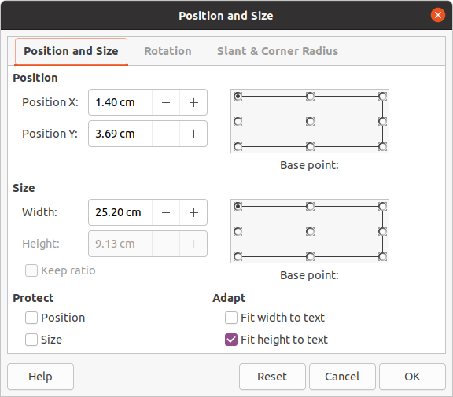Postava 9 : Dialog Pozice a velikost

Dialogového okno Umístění a velikost
Pro přesnější kontrolu nad velikostí a polohou textového pole Automatické rozložení nebo textového pole použijte dialogové okno Poloha a velikost (obrázek 9 ) namísto použití myši.
- Klepnutím do textového pole jej vyberte, aby se zobrazilo ohraničení označující, že je textové pole v režimu úprav.
- Otevřete dialogové okno Pozice a velikost pomocí jedné z následujících metod:
- Jít do Formát > Objekt a tvar > Poloha a velikost na liště hlavní nabídky.
- Klepněte pravým tlačítkem na textové pole a vyberte Poloha a velikost z kontextové nabídky.
- Použijte klávesovou zkratku F4 .
- Vyberte různé možnosti na Poloha a velikost stránku umístit textové pole.
- Klepněte na OK uložte změny do textového pole a zavřete dialogové okno Pozice a velikost.
- Kliknutím mimo textové pole režim úprav zrušíte.
Možnosti v Poloha a velikost stránky jsou následující:
- Karta Umístění
- Pozice X (horizontální) a Pozice Y (svisle) - zadejte polohu textového pole. Hodnoty polohy textového pole představují vzdálenost Základní bod do levého horního rohu snímku.
- Základní bod - umístěte textové pole výběrem jedné z devíti dostupných pozic. Ve výchozím nastavení je Základní bod je levý horní roh textového pole.
- Velikost
- Šířka a Výška - zadejte velikost textového pole. Chcete-li zachovat poměr šířky a výšky textového pole, vyberte Zachovat poměr. Hodnoty velikosti představují vzdálenost Základní bod vzhledem k levému hornímu rohu snímku.
- Základní bod - umístěte textové pole výběrem jedné z devíti dostupných pozic. Ve výchozím nastavení je Základní bod je levý horní roh textového pole.
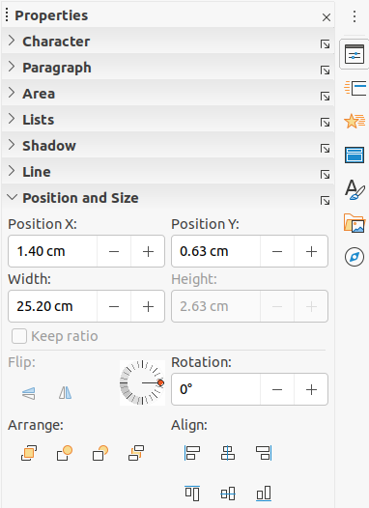Obrázek 10 : Sekce Pozice a velikost na panelu Vlastnosti na bočním panelu
- Chránit - zabránit nechtěné změně polohy nebo velikosti textového pole výběrem Pozice a / nebo Velikost možnosti.
- Přizpůsobit - umožněte textovému poli upravit jeho výšku a / nebo šířku při zadávání textu výběrem Přizpůsobit šířku textu a / nebo Přizpůsobit výšku textu .

Umístění a velikost na bočním panelu
Pro přesnější kontrolu nad velikostí a umístěním textového pole slouží ikona Poloha a velikost sekce na panelu Vlastnosti na bočním panelu (obrázek 10 ) lze také použít. V souboru je však k dispozici méně možností Poloha a velikost části v postranním panelu než v dialogu Poloha a velikost.
- Klepnutím do textového pole jej vyberte, aby se zobrazilo ohraničení označující, že je textové pole v režimu úprav.
- Klikněte na Vlastnosti na bočním panelu otevřete panel Vlastnosti a poté klikněte na Poloha a velikost otevřete sekci.
- Hodnoty měření zadejte v Pozice X (horizontální) a Pozice Y (svislá) pole k umístění textového pole na snímku. Hodnoty polohy textového pole představují vzdálenost mezi levým horním okrajem textového pole a levým horním rohem snímku.
- Hodnoty měření zadejte v Šířka a Výška pole upravte velikost textového pole. Chcete-li zachovat poměr šířky a výšky textového pole, vyberte Zachovat poměr .
- Až budete se svými změnami spokojeni, kliknutím mimo textové pole režim úprav zrušíte.

Mazání textových polí
- Klepnutím do textového pole jej vyberte, aby se zobrazily ohraničení a úchyty výběru, což znamená, že je textové pole v režimu úprav.
- zmáčkni Vymazat nebo Backspace klávesu k odstranění textového pole.
- testovací Zdeněk Tip
Pokud máte více než jedno textové pole k odstranění, může být rychlejší přetáhnout rámeček výběru kolem textových polí a poté stisknout Vymazat nebo Backspace klíč. Dávejte pozor, abyste nevybrali a nechtěně odstranili všechna další textová pole nebo tvary, které chcete zachovat.

Vkládání textu

Vkládání textu
Text můžete vložit do automatického rozložení nebo do normálního textového pole tak, že jej zkopírujete z jiného dokumentu a vložíte do Impress. Text však pravděpodobně nebude odpovídat formátování okolního textu nebo formátů ostatních snímků v prezentaci. To je to, co při některých příležitostech chcete. Možná však budete chtít zajistit, aby byl styl prezentace konzistentní a nestal se směsicí různých stylů, typů písma, odrážek atd.

Neformátovaný text
Osvědčeným postupem je vkládat text bez formátování a formátování použít později, čímž se sníží riziko chyb v prezentaci.
- Zvýrazněte a zkopírujte text do jiného dokumentu nebo snímku.
- Vytvořte na snímku textové pole a ujistěte se, že textový kurzor v textovém poli bliká. Viz „ Automatická rozložení textových polí “ na stránce 6 nebo „ Vytváření textových polí “ na stránce 7 Pro více informací.
- Vložte neformátovaný text do textového pole pomocí jedné z následujících metod:
- Jít do Úpravy > Vložit jinak > Vložit neformátovaný text na liště hlavní nabídky.
- Klikněte na malou šipku dolů ▼ napravo od Vložit nástroj na panelu nástrojů Standardní (obr 1 na stránce 5 ) a vyberte Neformátovaný text z kontextové nabídky.
- Použijte klávesovou zkratku Ctrl + Shift + V a vyberte Neformátovaný text z dialogového okna, které se otevře.
- Použijte klávesovou zkratku Ctrl + Alt + Shift + V a neformátovaný text je vložen do textového pole.
Text se vloží na pozici kurzoru do textového pole naformátovaného pomocí výchozího stylu kreslení nebo stylu prezentace, pokud byl text vložen do textového pole Automatické rozložení.
- Formátujte text podle svých požadavků pomocí nástrojů na panelu nástrojů Formátování textu (obrázek 3 na stránce 5 ) nebo možnosti v Formát na liště hlavní nabídky. Alternativně a pouze pro textová pole použijte na text styl kreslení. Další informace najdete v kapitole 2, Hlavní snímky, styly a šablony.
- testovací Zdeněk testovací Zdeněk testovací Zdeněk testovací Zdeněk
Styl prezentace použitý v textových polích automatického rozložení nelze změnit výběrem jiného stylu prezentace. Ujistěte se, že textové pole Automatické rozložení používá styl prezentace, který chcete použít. Další informace najdete v kapitole 2, Hlavní snímky, styly a šablony. Úrovně obrysů a styly obrysů se mění pomocí Tab klíč nebo Shift + Tab kombinace kláves.

Formátovaný text
Vložení formátovaného textu do textového pole nebo do textového pole Automatické rozložení přepíše jakékoli formátování a nahradí styl textového pole.
- Zvýrazněte a zkopírujte text do jiného dokumentu nebo snímku.
- Vytvořte na snímku textové pole a ujistěte se, že textový kurzor v textovém poli bliká. Viz „ Automatická rozložení textových polí “ na stránce 6 nebo „ Vytváření textových polí “ na stránce 7 Pro více informací.
- Vložte formátovaný text do textového pole. Text se vloží na pozici kurzoru v textovém poli a formátování textu vloženého textu přepíše jakékoli formátování stylu textového pole.
- V případě potřeby naformátujte text podle svých požadavků pomocí různých nástrojů na panelu nástrojů Formátování textu nebo pomocí možností dostupných v Formát na liště nabídek.
- Chcete-li vymazat jakékoli formátování vloženého textu a použít styl textového pole, přejděte na Formát > Vymazat přímé formátování na liště nabídek. Další informace najdete v kapitole 2, Hlavní snímky, styly a šablony.
- testovací Zdeněk testovací Zdeněk testovací Zdeněk testovací Zdeněk
V aplikaci Impress můžete vytvářet vlastní styly kreslení. Tyto styly kreslení jsou k dispozici pouze pro prezentaci Impress, kterou jste vytvořili a uložili. Můžete také vytvořit šablony, které obsahují všechny styly kreslení, které jste vytvořili.

Vkládání speciálních znaků
Do textu můžete vložit speciální znaky, například autorská práva, matematické, geometrické nebo peněžní symboly nebo znaky z jiného jazyka.
- Klikněte na místo, kam chcete vložit speciální znak do textu.
- Jít do Vložit > Speciální znak na panelu nabídek otevřete dialogové okno Speciální znaky (obrázek 11 ).
- Vyberte podmnožinu písem a znaků z Písmo a Podmnožina rozbalovací nabídky.
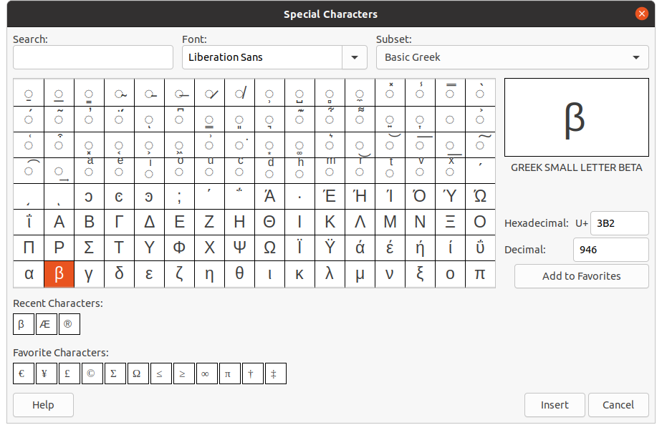Obrázek 11 : Dialog speciálních znaků
- Vyberte speciální znak, který chcete vložit. V poli náhledu v horní části dialogu se zobrazí náhled vybraného znaku a pod rámečkem náhledu se zobrazí název zvláštního znaku.
Případně vyberte speciální znak na displeji Nedávné postavy nebo Oblíbené postavy . V poli náhledu v horní části dialogu se zobrazí náhled vybraného znaku a pod rámečkem náhledu se zobrazí název zvláštního znaku.
- Klepněte na Vložit zavřete dialog a vložte speciální znak na pozici kurzoru do textu.
Klepněte na<f0> Vložit</f0> zavřete dialog a vložte speciální znak na pozici kurzoru do textu. Případně poklepejte na speciální znak, který chcete vložit.
- Pokud často používáte speciální znak, klikněte na Přidat k oblíbeným a speciální znak se přidá na displej Oblíbené postavy .

Vkládání formátovacích značek
Značky formátování jsou typ zvláštního znaku, který můžete vložit do textu a opravit formátování. Například nemusí být žádoucí, aby slova oddělená mezerou nebo spojovníkem překrývala dva řádky. Řešením je vložit nerozbitný prostor nebo nerozbitnou pomlčku.
- Click at the position where you want to insert the formatting mark into the text.
- Jít do Vložit > Značka formátování na panelu nabídek otevřete kontextovou nabídku (obrázek 12 ).
- Z možností zobrazených v místní nabídce vyberte požadovanou značku formátování. Vkládá se do textu na pozici kurzoru.
The formatting marks that are available in Impress are as follows:
- Nerozbitný prostor - vloží mezeru, která udrží dvě sousední slova nebo znaky pohromadě na koncích řádků (klávesová zkratka Ctrl + Shift + mezera ).
- Nerozbitná pomlčka - vloží pomlčku, která udrží dva sousední znaky pohromadě na koncích řádků (klávesová zkratka Ctrl + Shift + Pomlčka ).
- Měkká pomlčka - vloží neviditelný spojovník do slova, které se objeví, a vytvoří zalomení řádku, jakmile se stane posledním znakem v řádku (klávesová zkratka Ctrl + spojovník ).
- Úzká nezalomitelná mezera - vloží úzkou mezeru, která udrží dvě sousední slova nebo znaky pohromadě na zalomení řádků. Úzká mezera má šířku, která je asi 70% šířky normální mezery. Používá se k reprezentaci úzkých mezer kolem interpunkčních znaků a lze jej také použít jako oddělovač číselných skupin.
- Volitelný zlom bez šířky - vloží do slova neviditelný prostor, který vloží zalomení řádku, jakmile se stane posledním znakem v řádku (klávesová zkratka Ctrl + lomítko vpřed ).
- Bez šířky, bez zlomu - vloží do slova neviditelný prostor, který udrží slovo pohromadě na konci řádku.
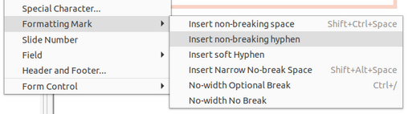Obrázek 12 : Formátovací značky
- Značka zleva doprava - vloží značku směru textu, která ovlivní směr textu libovolného textu za značkou. K dispozici pouze tehdy, kdyžje Komplexní rozvržení textu (CTL) povoleno.
- Značka zprava doleva - vloží značku směru textu, která ovlivní směr textu libovolného textu za značkou. K dispozici pouze tehdy, kdyžje Komplexní rozvržení textu (CTL) povoleno.

Formátování textu
Formátování textu může dát prezentaci konzistentní vzhled a dynamický vzhled. To posílí porozumění publika tím, že zabrání jakýmkoli rušivým prvkům ve vaší prezentaci. Na znaky, slova, věty, odstavce a seznamy lze použít formátování textu (například barvu, zarovnání, typy odrážek).

Rychlá změna velikosti písma
Pomocí nástrojů můžete rychle zvětšit nebo zmenšit velikost písma vybraného textu Zvětšit velikost písma ( Ctrl +] ) a Zmenšit velikost písma ( Ctrl + [ ) na panelu nástrojů Formátování textu (obrázek 3 na stránce 5 ) Množství, o které se velikost písma mění, závisí na standardních velikostech dostupných pro používané písmo.
- testovací Zdeněk testovací Zdeněk testovací Zdeněk testovací Zdeněk
Textová pole Automatické rozložení automaticky upraví velikost písma libovolného textu vloženého do textového pole Automatické rozložení. Textová pole Automatické rozložení automaticky upraví velikost písma libovolného textu vloženého do textového pole Automatické rozložení.

Výběr textu
Text musí být vybrán, než bude možné jej formátovat pomocí jedné z následujících metod. Jakékoli změny formátování se budou vztahovat pouze na vybraný text.
- Chcete-li formátovat veškerý text v textovém poli, klepnutím na okraj textového pole zobrazte úchyty výběru. Jakékoli změny formátování se vztahují na veškerý text v textovém poli.
- Chcete-li formátovat pouze část textu, vyberte text pomocí jedné z následujících metod:
- Klikněte do textu a přetažením kurzoru nad text zvýrazněte text.
- Poklepáním na text vyberte celé slovo nebo trojitým kliknutím vyberte celý odstavec.
- Klikněte do textu a poté stiskněte a podržte ikonu Posun a pomocí kláves se šipkami na klávesnici rozšířte výběr textu.
- testovací Zdeněk testovací Zdeněk testovací Zdeněk testovací Zdeněk
Když vyberete text, automaticky se otevře panel nástrojů Formátování textu, který nahradí panel nástrojů Čára a Plnění.

Používání stylů
Když zadáváte text, buď do textového pole Automatické rozložení, nebo do textového pole, je formátován sadou předdefinovaných atributů známých jako styl. Použitý styl závisí na typu použitého textového pole. Další informace o používání, úpravách a aktualizaci stylů najdete v kapitole 2, Hlavní snímky, styly a šablony.
Někdy je rychlejší a efektivnější použít ruční nebo přímé formátování. V situacích, kdy potřebujete provést stejné formátování do mnoha různých částí prezentace, se však doporučuje použití stylů. Tím vytvoříte konzistentní vzhled prezentace a snížíte možnost jakýchkoli chyb. Impress má dvě kategorie stylů - Prezentační styly a Styly kreslení.

Styly prezentace
Styly prezentace se používají v textových polích automatického rozložení, pozadí předlohy snímků a objekty pozadí předlohy snímků.
Styl použitý na text závisí na typu textového pole Automatické rozložení. Tyto styly nelze odstranit, přejmenovat nebo změnit pro jiný styl prezentace, pokud chcete změnit formátování textu. Chcete-li například změnit styl obrysu pro jiný styl obrysu, musíte změnit úroveň obrysu pomocí Tab klíč nebo Shift + Tab kombinace kláves.
Styly prezentace lze upravit tak, aby se změnilo formátování textu, nebo aktualizovat, aby se změnil styl po formátování textu.

Styly kreslení
Styly kreslení se používají pro text v textových polích a pro jakýkoli grafický objekt, který umístíte na snímek. Informace o formátování grafických objektů najdete v kapitole 6, Formátování grafických objektů.
Když zadáte text do textového pole, zobrazí se Výchozí styl kreslení se použije na text. Tento styl můžete změnit výběrem jiného stylu z textové skupiny Kreslení stylů .
Tyto styly nelze odstranit ani přejmenovat, lze je však upravit tak, aby se změnilo formátování textu, nebo aktualizovat, aby se po formátování textu změnil styl. Můžete také vytvořit vlastní výkresové styly, které jsou k dispozici pouze pro vytvářenou prezentaci.
- testovací Zdeněk testovací Zdeněk testovací Zdeněk testovací Zdeněk
Na rozdíl od LibreOffice Writer, kde se doporučuje používat styly, kdykoli je to možné, se v LibreOffice Impress musí častěji používat ruční nebo přímé formátování. Důvodem je to, že prezentační styly v aplikaci Impress jsou omezené. Například nemůžete mít dvě různé úrovně osnovy 1 pomocí různých typů odrážek pro stejnou úroveň osnovy. Nedostatek podpory pro znakové styly také nutí použití ručního nebo přímého formátování k formátování částí textu, pokud je to nutné.

Formátování textu
Přímé nebo ruční formátování textu lze použít přímo na znaky, slova, věty a odstavce. Přímé formátování přepíše jakékoli formátování, které bylo použito na text při použití stylů.
- Vyberte text, který chcete formátovat, viz „ Výběr textu “ na stránce 15 Pro více informací.
- Formátujte text pomocí jedné z následujících metod. Formátování aplikované na text je okamžité.
- Různé nástroje pro formátování na panelu nástrojů Formátování textu (obrázek 3 na stránce 5 ).
- Jít do Formát na liště nabídek. Výběrem možnosti formátování se otevře kontextová nabídka nebo dialogové okno, kde můžete vybrat další možnosti formátování, které se použijí na váš text.
- Použijte možnosti dostupné v dialogových oknech Odstavec a Znak.
- Použijte možnosti dostupné v Odstavec a Charakter sekce v balíčku Vlastnosti na bočním panelu.
- Kliknutím mimo textové pole zrušíte výběr textu.
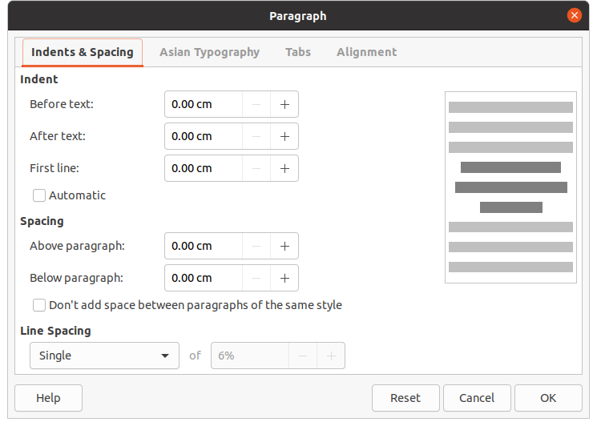Postava 13 : Dialog Odstavec - stránka Odsazení a mezery

Dialogové okno odstavce
Dialog Odstavec (Obrázek 13 ) slouží k formátování odstavců textu.
- Vyberte text v odstavci nebo v celém odstavci, který chcete formátovat.
- Formátujte text pomocí jedné z následujících metod a otevřete dialog Odstavec. Jakékoli formátování použité na odstavec je okamžité.
- Klikněte pravým tlačítkem na vybraný text a vyberte Odstavec z kontextové nabídky.
- Jít do Formát > Odstavec na liště nabídek.
- K formátování textu použijte různé možnosti dostupné na stránkách s kartami v dialogu Odstavec.
- Klepnutím na OK uložíme nové nastavení a okno zavřeme.
- Kliknutím mimo textové pole zrušíte výběr textu.

Možnosti odsazení a mezer
The Odsazení a mezery stránka možností (obr 13 ) v dialogu Odstavec má tři hlavní části takto:
- Odrážka - určuje velikost mezery mezi levým a pravým okrajem stránky a odstavcem.
- Před textem - zadejte velikost prostoru, který chcete odsadit od odstavce od okraje stránky. Pokud chcete, aby se odstavec rozšířil do okraje stránky, zadejte záporné číslo.
- Po textu - zadejte velikost prostoru, který chcete odsadit od odstavce od okraje stránky. Pokud chcete, aby se odstavec rozšířil do okraje stránky, zadejte záporné číslo.
- První řada - odsadí první řádek odstavce o částku, kterou zadáte. Chcete-li vytvořit záporné visící odsazení, zadejte kladnou hodnotu pro Před textem a záporná hodnota pro První řada . Chcete-li vytvořit kladné odsazení, zadejte kladnou hodnotu pro Před textem a větší kladná hodnota pro První řada .
- Automatický - je-li vybráno, automaticky odsadí odstavec podle velikosti písma a řádkování. Hodnota nastavení pro První řada je ignorován.
- Vzdálenost - určuje velikost mezery mezi odstavci.
- Nad odstavcem - zadejte velikost místa, které chcete ponechat nad odstavcem.
- Pod odstavcem - pod odstavcem zadejte množství prostoru, které chcete ponechat.
- Nepřidávejte mezeru mezi odstavce stejného stylu - je-li vybráno, použije se pouze mezera pod odstavcem, pokud jsou předchozí a následující odstavce stejného odstavcového stylu.
- Řádkování - určuje velikost mezery mezi řádky textu v odstavci. Možnosti dostupné z rozevíracího seznamu jsou následující:
- Singl - použije na odstavec řádkování. Toto je výchozí nastavení.
- 1.15 Řádky - nastaví řádkování na 1,15 řádků.
- 1 .5 Řádky - nastaví řádkování na 1,5 řádku.
- Dvojnásobek - nastaví řádkování na dva řádky.
- Úměrný - vyberte tuto možnost a poté zadejte procentuální hodnotu do pole, kde 100% odpovídá řádkování.
- Alespoň - nastaví minimální řádkování na hodnotu, kterou zadáte do pole. Pokud v odstavci použijete různé velikosti písma, řádkování se automaticky upraví na největší velikost písma. Pokud chcete mít stejné řádkování pro všechny řádky, zadejte hodnotu, která odpovídá největší velikosti písma.
- Vedoucí - nastaví výšku vertikálního prostoru, který je vložen mezi dva řádky.
- Pevný - zadejte pevnou hodnotu, která se použije pro řádkování.
- testovací Zdeněk Tip
Nastavení řádkování na méně než 100% je dobrá metoda k umístění velkého množství textu do textového pole, když je omezený prostor. Je však třeba dávat pozor, protože příliš malá hodnota znesnadní čtení textu.
- testovací Zdeněk Tip
Výchozí měrnou jednotku můžete změnit v Nástroje > Možnosti > LibreOffice Impress > Obecné na liště nabídek.

Možnosti asijské typografie
The Asijská typografie stránka možností (obr 14 ) je k dispozici pouze tehdy, když asijský a Složité rozložení textu Možnosti (CTL) jsou povoleny v Nástroje > Možnosti > Nastavení jazyka > Jazyky na liště nabídek. The Změna řádku možnosti jsou následující:
- Použít seznam zakázaných znaků na začátek a konec řádků - zabrání znakům v seznamu zahájit nebo ukončit řádek. Znaky jsou přemístěny buď na předchozí řádek, nebo na další řádek. Chcete-li upravit seznam omezených znaků, které začínají nebo končí řádek, přejděte na Nástroje > Možnosti > LibreOffice > Nastavení jazyka > Asijské rozložení na liště nabídek.
- Povolit interpunkci interpunkce - brání čárkám a tečkám v přerušení řádku. Místo toho jsou tyto znaky přidány na konec řádku, a to i na okraji stránky.
- Použijte mezery mezi asijským a neasijským textem - vloží mezeru mezi asijské a jiné než asijské znaky.
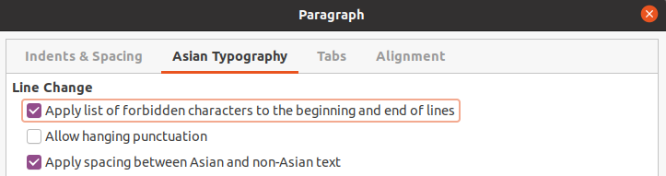Obrázek 14: Dialog odstavce - stránka asijské typografie
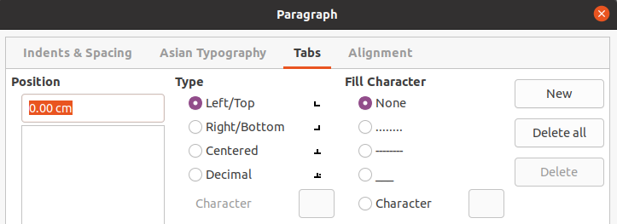Obrázek 15 : Dialog Odstavec - stránka Karty
- testovací Zdeněk testovací Zdeněk testovací Zdeněk testovací Zdeněk
Chcete-li vytvořit karty a použít stejné nastavení pro karty ve více než jednom textovém poli, doporučuje se upravit, aktualizovat nebo vytvořit vlastní styl kreslení a použít styl na text. Další informace najdete v kapitole 2, Hlavní snímky, styly a šablony.

Možnosti karet
Použijte Záložky stránka možností (obr 15 ) k určení zarážek tabulátoru v textovém nebo automatickém rozložení následovně:
- Pozice - zadejte měření do textového pole a nastavte pozici záložky v textovém poli. Všechny již vytvořené karty jsou uvedeny v poli náhledu pod nastavením měření.
- Typ - určuje typ použité záložky.
- Vlevo, odjet - zarovná levý okraj textu k zarážce tabulátoru a rozšíří text doprava. Pokud je v předvolbách LibreOffice povolena podpora asijských jazyků, nazývá se tato zarážka Vlevo / Nahoře .
- Doprava - zarovná pravý okraj textu k zarážce tabulátoru a rozšíří text nalevo od zarážky tabulátoru. Pokud je v předvolbách LibreOffice povolena podpora asijských jazyků, nazývá se tato zarážka Vpravo / dole .
- Na střed - zarovná střed textu na zarážku tabulátoru.
- Decimal – aligns the decimal point of a number to the center of the tab stop. Čísla vlevo od desetinné čárky jsou zarovnána vlevo od záložky. Čísla napravo od desetinné čárky jsou zarovnána napravo od záložky.
- Charakter - zadejte znak, který se použije jako oddělovač desetinných míst při použití desítkových tabulátorů.
- Fill character – specifies the type of character inserted between the tab insertion point and the tab stop.
- None – no fill characters are inserted between the tab insertion point and the tab stop. It also removes any existing fill characters between the tab insertion point and the tab stop.
- Dots...... – inserts dots between the tab insertion point and the tab stop.
- Dashes----- – inserts dashes between the tab insertion point and the tab stop.
- Line______ – draws a line between the tab insertion point and the tab stop.
- Character – specify a character for insertion between the tab insertion point and the tab stop.

Vytváření karet
- Select the text box so that the selection handles on the text box border are displayed.
- Right click on the selected text box and select Paragraph from the context menu or go to Format > Paragraph on the main menu bar to open the Paragraph dialog.
- Click on Tabs to open the Tabs page in the Paragraph dialog (Figure 15 on page 19).
- Enter the position measurement for the tab stop in the Position text box.
- Select the type of tab from the options in Type.
- testovací Zdeněk testovací Zdeněk testovací Zdeněk testovací Zdeněk
If you set the type to Decimal, the default character used is the character used for decimal points in your computer setup. If required, specify the character to be used as the decimal point In Character box.
- Select the type of Fill Character. The fill character will be inserted between the tab insertion point and the tab stop.
- Click on New to create the new tab stop in the text box. The new tab stop appears in the Position preview box.
- Klepnutím na OK uložíme nové nastavení a okno zavřeme.
- To use the new tab stop in more than one text paragraph in a text box or in another text box:
- Modify or update the presentation or drawing style used for the text.
- Create a custom drawing style and apply it to the text.

Úpravy karet
- Select the text box so that the selection handles on the text box border are displayed.
- Right click on the selected text box and select Paragraph from the context menu or go to Format > Paragraph on the main menu bar to open the Paragraph dialog.
- Click on Tabs to open the Tabs page in the Paragraph dialog.
- Select the tab you want to edit in the Position preview box.
- Select the Type and Fill Character you want to use for the selected tab stop.
- Klepnutím na OK uložíme nové nastavení a okno zavřeme.
- If necessary, update the style used for the text.
- testovací Zdeněk testovací Zdeněk testovací Zdeněk testovací Zdeněk
To change the tab position, you have to delete the selected tab first, then create a new tab with the changes you require.

Mazání karet
- Select the text box so that the selection handles on the text box border are displayed.
- Right click on the selected text box and select Paragraph from the context menu or go to Format > Paragraph on the main menu bar to open the Paragraph dialog.
- Click on Tabs to open the Tabs page in the Paragraph dialog (Figure 15).
- Select the tab you want to delete in the Position preview box.
- Click on Delete to delete the selected tab, or click Delete All to delete all of the tab stops that are set for the selected text box.
- Klepnutím na OK uložíme nové nastavení a okno zavřeme.

Možnosti zarovnání
Use the Alignment options page (Figure 16) to determine the text alignment in text boxes as follows.
- Možnosti
- Left – aligns text to the left margin of the text box. If Asian language support is enabled, this option is named Left/Top.
- Right – aligns text to the right margin of the text box. If Asian language support is enabled, this option is named Right/Bottom.
- Center – aligns the text to the center of in the text box.
- Justified – aligns the text to the left and to the right margins of the text box.
- Text-to-text
- Alignment – provides alignment options for oversized or undersized characters in the text relative to the rest of the text.
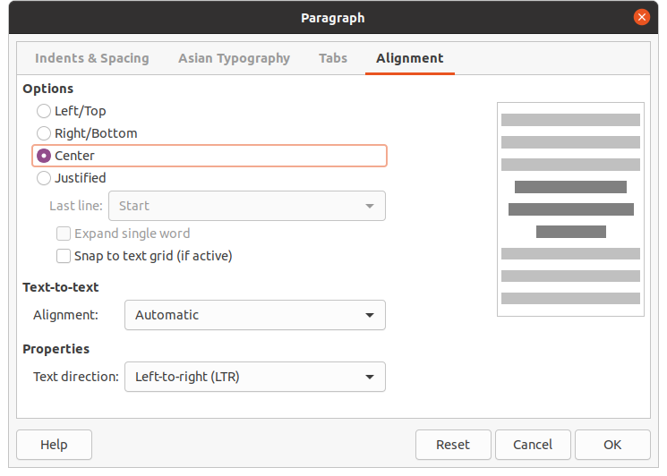Figure 16: Paragraph dialog - Alignment page
- Vlastnosti
- Text direction – specifies the text direction for text that uses Complex Text Layout (CTL) and is only available if complex text layout support is enabled.
- Preview field – displays a preview of how the text will appear in the text box.

Část Odstavec na postranním panelu
An alternative method of formatting paragraphs is to use the Paragraph section (Figure 17) in the Properties deck on the Sidebar. The formatting options available in the Paragraph section are limited, but are similar in use to the formatting options available in the various pages of the Paragraph dialog.
- Select a text box so that the selection handles on the text box border are displayed.
- On the Sidebar, click on Properties to open the Properties deck.
- Click on Paragraph to open the Paragraph section.
- Format the text using the various tools available in the Paragraph section. See “Paragraph dialog” on page 17 for more information on formatting options.
- If necessary, click on More Options on the right of the title bar to open the Paragraph dialog to format text.
The text formatting options available in the Paragraph section in the Properties deck on the Sidebar are as follows:
- Align Left, Align Center, Alight Right, Align Justified – determines how text is aligned to the text box margins. These tools are also available on the Text Formatting toolbar (Figure 3 on page 5).
- Left-To-Right, Right-To-Left – only available when Asian and Complex Text Layout (CTL) options have been selected in Tools > Options > Language Settings > Languages. These tools are also available on the Text Formatting toolbar.
- Align Top, Center Vertically, Align Bottom – aligns text to the top, center or bottom of a text box. This is similar to vertical alignment of data within a table cell. These tools are also available on the Text Formatting toolbar.
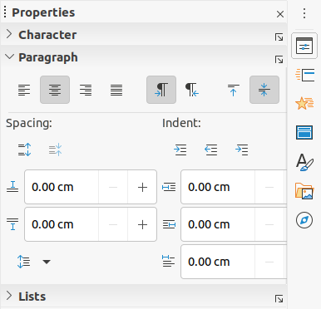Figure 17: Paragraph section in Properties deck on Sidebar
- Increase Paragraph Spacing, Decrease Paragraph Spacing – increases or decreases the spacing above and below the selected text. These tools are also available on the Text Formatting toolbar.
- Above Paragraph Spacing, Below Paragraph Spacing – increases or decreases the spacing either above or below selected text. Enter the amount of spacing you require in the text box.
- Set Line Spacing – adjust the spacing between the lines of selected text. Click on the small triangle to the right of the icon and select the type of line spacing you require from the drop-down list. This tool is also available on the Text Formatting toolbar.
- Increase Indent, Decrease Indent – each click increases or decreases the indent level of selected text by the default value for Impress. To specify your own indent measurement, enter a value in the Before text, After text or First line boxes.
- Hanging Indent – sets a different indent for the first line of text to the indent set for a whole paragraph of text as follows:
- Enter a negative value in the First line box to reduce the indent of the first line of text.
- Enter a positive value in the First line box to increase the indent of the first line of text.
- First click sets a negative hanging indent and a second click sets a positive hanging indent.
- This tool is only active when a Before text indent has been set for the paragraph of text.
- To remove a hanging indent, set the value in the First line box to zero.

Formátování znaků
Direct or manual character formatting can be applied directly to individual characters and words. Direct character formatting will override any formatting that has been applied using direct text formatting and presentation or drawing styles.
- Select the characters you want to format, see “Selecting text” on page 15 for more information.
- Format characters using one of the following methods. Formatting applied to character(s) is immediate.
- Různé nástroje pro formátování na panelu nástrojů Formátování textu (obrázek 3 na stránce 5 ).
- Jít do Formát na liště nabídek. Selecting a formatting option will either open a context menu or dialog where you can select further formatting options to apply to your text.
- Use the options available in the Character dialog.
- Use the options available in the Character section on the Sidebar.
- Kliknutím mimo textové pole zrušíte výběr textu.

Dialog znaků
The Character dialog (Figure 18) is used to format individual characters.
- Open the Character dialog using one of the following methods:
- Right click on the selected text box and select Character from the context menu, then select the characters you want to format.
- Select the characters you want to format, then go to Format > Character on the Menu bar.
- Use the various options available on the tabbed pages of the Character dialog to format the selected characters.
- Klepnutím na OK uložíme nové nastavení a okno zavřeme.
- Kliknutím mimo textové pole zrušíte výběr textu.

Písma
Use the Font page (Figure 18) in the Character dialog to select the font family, typeface (Italic, Bold, and so on), size, and language. A sample of the font is displayed in the preview box in the lower part of the dialog.
If support for Asian language and Complex Text Layout (CTL) has been enabled in Tools > Options > Language Settings > Languages, then formatting options are also available for Asian and CTL fonts in the Character dialog.
- testovací Zdeněk testovací Zdeněk testovací Zdeněk testovací Zdeněk
The number of typefaces available will change depending on the font family that is selected.
- testovací Zdeněk Tip
When creating a presentation in multiple languages, you can use the language setting to create styles that only differ in the language in formatting attributes. This allows you to easily check spelling of all of the presentation contents without affecting appearance.

Efekty písma
The options on the Font Effects page (Figure 19) in the Character dialog to apply font color, text decoration and effects to the selected text or characters. A sample of the font effect is displayed in the preview box in the lower part of the dialog.
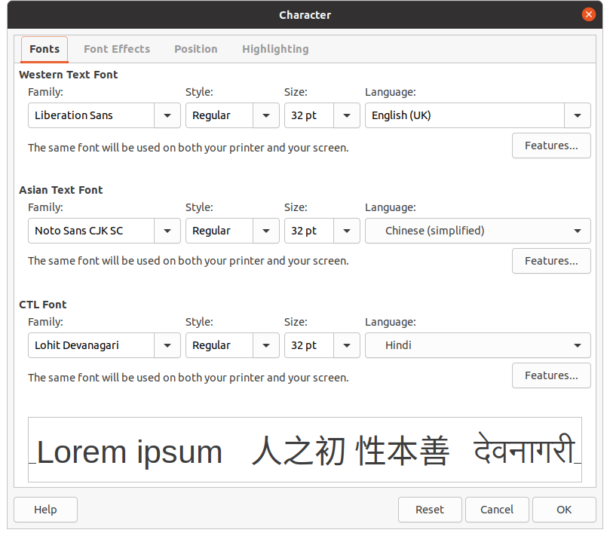Figure 18: Character dialog - Fonts page
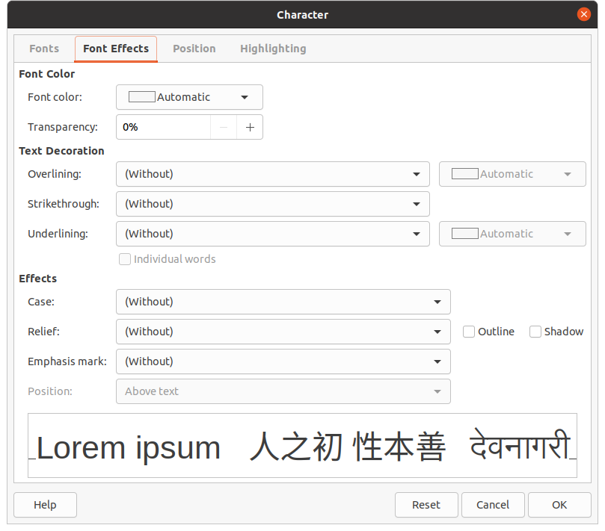Figure 19: Character dialog - Font Effects page
- Barva písma
- Font color – sets the color for the selected text. Select a color from one of the available palettes. If Automatic is selected, the text color is set to black for light backgrounds and to white for dark backgrounds.
- Transparency – sets the transparency of the selected text. Enter a value in the text box. 100% entirely transparent, 0% no transparency.
- Text Decoration
- Overlining – select the overlining style from the drop down list and the overlining color from one of the available palettes. If Automatic is selected, the text color is set to black for light backgrounds and to white for dark backgrounds.
- Přeškrtnutí – vybereme styl přeškrtnutí pro zvolený text.
- Underlining – select the underlining style from the drop down list and the underlining color from one of the available palettes. If Automatic is selected, the text color is set to black for light backgrounds and to white for dark backgrounds.
- Individual words – when selected, any overlining or underlining is applied to words only and spaces are ignored.
- Efekty
- Case – select a capitalization effect from the drop down list.
- Relief – select a relief effect for the selected text. Embossed relief makes the characters appear as if they are raised above the page. Engraved relief makes the characters appear as if they are pressed into the page.
- Emphasis mark – select a character to display over or below the entire length of the selected text.
- Position – specifies where to display the emphasis marks. Either above the text or below the text.
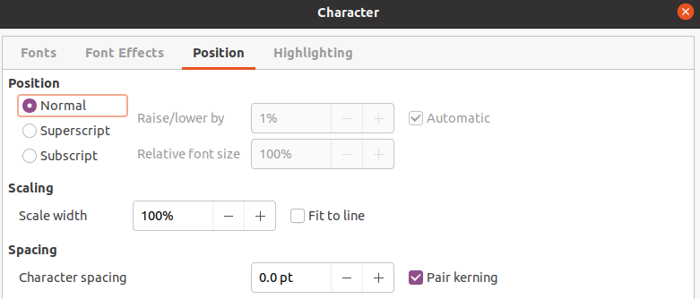Figure 20: Character dialog - Position page

Karta Umístění
The options on the Position page (Figure 20) allows you to set the position, scaling and spacing of selected text.
- Position – sets the subscript or superscript options for a character.
- Normal – removes superscript or subscript formatting.
- Superscript – reduces the font size of the selected text and raises the text above the baseline.
- Subscript – reduces the font size of the selected text and lowers the text below the baseline.
- Raise/lower by – enter the amount to raise or to lower the selected text in relation to the baseline. 100% is equal to the height of the font.
- Relative font size – enter the amount to reduce the font size of the selected text.
- Automatic – sets the amount by which the selected text is automatically raised or lowered in relation to the baseline.
- Scaling
- Scale width – enter a percentage of the font width to horizontally stretch or compress the selected text.
- Spacing – specifies the spacing between individual characters.
- Character spacing – specifies the spacing between the characters of the selected text. Enter the amount to expand or condense the text in the text box. To increase spacing, set a positive value; to reduce spacing, set a negative value.
- Pair kerning – automatically adjusts the character spacing for specific letter combinations. Kerning is only available for certain font types and requires printer support for this option.

Karta Zvýraznění
The options on the Highlighting page (Figure 21) allows you to highlight text so that the characters are different color to the rest of the text in the text box.
- Colors – select a highlight color from one of the available palettes.
- Active – shows the present color of the text and the Red, Green and Blue (RGB) settings for the present color.
- New – shows the highlight color of the text that has been selected in Colors and the Red, Green and Blue (RGB) settings for the new color. The color can also be selected by changing the values in the RGB boxes or using the Pick a Color dialog when you click on Pick.
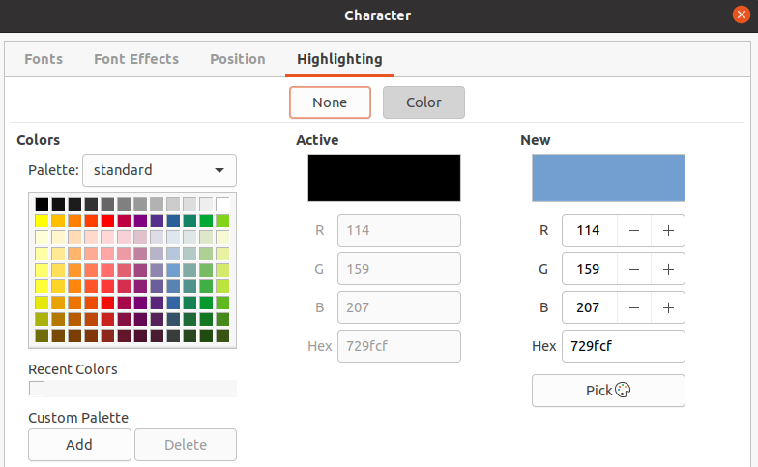Figure 21: Character dialog - Highlighting page

Část Postranní panel znaků
An alternative method of formatting text is to use the Character section (Figure 22) in the Properties deck on the Sidebar. The formatting options available in the Character section are limited, but are similar in use to the formatting options available in the various pages of the Character dialog.
- Select a text box so that the selection handles on the text box border are displayed.
- On the Sidebar, click on Properties to open the Properties deck.
- Click on Character to open the Character section.
- Format the text using the various tools available in the Character section. See “Character dialog” on page 23 for more information on formatting options.
- If necessary, click on More Options on the right of the title bar to open the Character dialog to format text.
The text formatting options available in the Character section in the Properties deck on the Sidebar are as follows:
- Font Name and Font Size – select the font family and size that you want to use from the drop-down lists. These tools are also available on the Text Formatting toolbar.
- Bold and Italic – applies a bold or italic typeface to the selected text. These tools are also available on the Text Formatting toolbar.
- Underline – underlines the selected text. Click on the small triangle ▼ to the right and select the type of underlining you want to use from the drop-down list. Click More Options at the bottom of this drop-down list to open the Character dialog.
- Strikethrough – draws a line through the selected text. This tool is also available on the Text Formatting toolbar.
- Shadow – adds a shadow to the selected text. This tool is also available on the Text Formatting toolbar.
- Increase Font Size and Decrease Font Size – each click increases or reduces the size of the selected characters by the same amount. Actual size depends on your computer setup. These tools are also available on the Text Formatting toolbar.
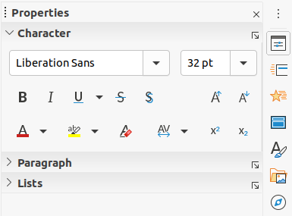Figure 22: Character section in Properties deck on Sidebar
- Font Color and Highlight Color – click on the small triangle ▼ to the right of these icons and select a color from the available palettes. These tools are also available on the Text Formatting toolbar.
- Clear Direct Formatting – removes any direct formatting and formatting by character styles from the selected text. Direct formatting is formatting that you applied without using styles: for example, setting bold typeface by clicking on Bold. This tool is also available on the Text Formatting toolbar.
- Set Character Spacing – click on the small triangle ▼ to the right of this tool and select the type of spacing between characters required. Spacing between characters is also know as kerning. You can also set a custom value for character spacing.
- Superscript – reduces the font size of the selected text and raises the text above the baseline. This tool is also available on the Text Formatting toolbar.
- Subscript – reduces the font size of the selected text and lowers the text below the baseline. This tool is also available on the Text Formatting toolbar.

Vytváření seznamů
The procedure to create a bulleted or numbered list varies depending on the type of text box used. The tools to manage and format a list are the same.

Textová pole automatického rozvržení
In AutoLayout text boxes and by default, the outline styles available are bulleted lists. An example of these outline styles is shown in Figure 23. These outline styles are presentation styles and cannot be deleted, but can be modified or updated to your requirements. See Chapter 2, Master Slides, Styles and Templates for more information on styles.
By default, the list created in an AutoLayout text box is a bulleted list. To customize the list appearance or to change from bulleted to numbered or numbered to bulleted, see “Formatting lists” on page 31 for more information.
- Create a new presentation and go to View > Normal on the Menu bar to make sure you are in normal view.
- Select a layout for the slide using one of the following methods:
- Right click in a blank area on the slide and select a layout type from the context menu that opens.
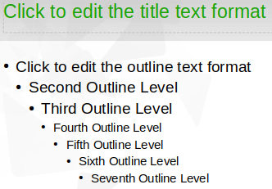Figure 23: Example of outline bullet styles
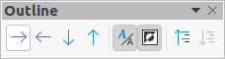Figure 24: Outline toolbar
- Go to Slide > Layout on the main menu bar and select a layout from the drop-down list.
- Select a layout from the layouts displayed in the Layouts section in the Properties deck on the Sidebar.
- Click on the text Click to add Text and start typing your first list item.
- Click on Enter when you have finished typing the first list point creating a new list point.
- Use the keyboard combination Shift+Enter to start a new line without creating a new list point. This new line will have the same indentation as the text in the list point.
- To demote the outline level of a list point, use one of the following methods:
- Click on the Tab key.
- Use the keyboard shortcut Shift+Alt+Right Arrow.
- Click on Demote on the Outline toolbar (Figure 24).
- Click on Demote on the Lists section in the Properties deck on the Sidebar.
- Go to Format > Lists on the Menu bar and select Demote from the context menu.
- To promote the outline level of a list point, use one of the following methods:
- Use the keyboard shortcut Shift+Tab.
- Use the keyboard shortcut Shift+Alt+Left Arrow.
- Click on Promote on the Outline toolbar.
- Click on Promote on the Lists section in the Properties deck on the Sidebar.
- Go to Format > Lists on the Menu bar and select Promote from the context menu.
- To move a list point lower in the list order without changing the outline level, use one of the following methods:
- Click on Move Down on the Outline toolbar.
- Click on Move Down on the Lists section in the Properties deck on the Sidebar.
- Go to Format > Lists on the Menu bar and select Move Down from the context menu.
- Use the keyboard shortcut Shift+Alt+Down Arrow.
- To move a list point higher in the list order without changing the outline level, use one of the following methods:
- Click on Move Up on the Outline toolbar.
- Click on Move Up on the Lists section in the Properties deck on the Sidebar.
- Go to Format > Lists on the Menu bar and select Move Up from the context menu.
- Use the keyboard shortcut Shift+Alt+Up Arrow.
- To change the type and appearance of your list, see “Formatting lists” on page 31 for information.
- testovací Zdeněk testovací Zdeněk testovací Zdeněk testovací Zdeněk
Do not try to change the outline style of a list point by selecting the list point and then selecting another outline style as you would in Writer. In Impress it is not possible to change presentation styles used for outline levels in this way.
- testovací Zdeněk testovací Zdeněk testovací Zdeněk testovací Zdeněk
In AutoLayout text boxes, promoting or demoting an item in a list changes the presentation style to match the outline level. For example, second outline level corresponds to Outline 2 style, third outline level to Outline 3 style, and so on. This change of outline level may change the formatting of the list point (for example font size, bullet type, and so on).

Textová pole
- Create a text box on a slide and make sure the cursor is flashing in the text box. See “Creating text boxes” on page 7 on how to create a text box.
- Create a list using one of the following methods:
- Click on Toggle Bulleted List or Toggle Numbered List in the Text Formatting toolbar (Figure 3 on page 5)
- Click on Toggle Bulleted List or Toggle Numbered List in the Lists section in the Properties deck on the Sidebar (Figure 26 on page 33).
- Go to Format > Lists on the main menu bar and select Bullet List or Numbered List from the context menu.
- Type the text and click on Enter to start a new list point.
- Use the keyboard combination Shift+Enter to start a new line without creating a new list point. The new line will have the same indentation as the list point.
- To increase the indent level of a list point, use one of the following methods:
- Click on the Tab key.
- Click on the Demote icon on the Outline toolbar (Figure 24 on page 29).
- Click on the Demote icon on the Lists section in the Properties deck on the Sidebar
- Go to Format > Lists on the main menu bar and select Demote from the context menu.
- To decrease the indent level of a list point, use one of the following methods:
- Use the keyboard shortcut Shift+Tab.
- Click on the Promote icon on the Outline toolbar.
- Click on the Promote icon on the Lists section in the Properties deck on the Sidebar.
- Go to Format > Lists on the main menu bar and select Promote from the context menu.
- To move a list point lower in the list order without changing the indent level, use one of the following methods:
- Click on the Move Down icon on the Outline toolbar.
- Click on the Move Down icon on the Lists section in the Properties deck on the Sidebar.
- Go to Format > Lists on the main menu bar and select Move Down from the context menu.
- Use the keyboard shortcut Shift+Ctrl+Down Arrow.
- To move a list point higher in the list order without changing the indent level, use one of the following methods:
- Click on the Move Up icon on the Outline toolbar.
- Click on the Move Up icon on the Lists section in the Properties deck on the Sidebar.
- Go to Format > Lists on the main menu bar and select Move Up from the context menu.
- Use the keyboard shortcut Shift+Ctrl+Up Arrow.
- To change the type and appearance of your list, see “Formatting lists” on page 31 for information.

Formátování seznamů
You can format the appearance of a list as follows:
- Change the list type, properties, size, position, and scope for the entire list or for a single list point using the Bullets and Numbering dialog (Figure 25).
- Change the list type, promote or demote a list point, or move a list point up or down in the list order using the Lists section in the Properties deck on the Sidebar (Figure 26 on page 33).
- Promote or demote a list point, or move a list point up or down in the list order using the Outline toolbar (Figure 24 on page 29).
- Change the list type using the tools on the Text Formatting toolbar (Figure 3 on page 5).
- Format the text used in the list. See “Formatting text” on page 15 for more information.
The Bullets and Numbering dialog (Figure 26) gives you greater control of how your list will look on your slide.
- Level – select the level(s) that you want to define the formatting options for. The selected level(s) is highlighted in the preview.
- Vlastnosti
- Type – select the numbering style for the list indicator from the drop down list. When Graphic is selected as Type, select an image from a file or the Gallery.
- Color – select a color for the list indicator from the palettes available.
- Start at – enter a new starting number for the current level. Default figure is 1.
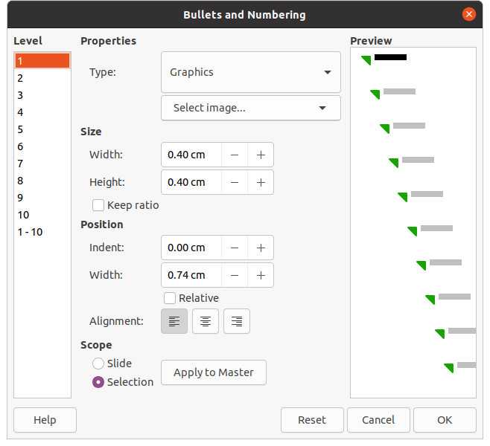Figure 25: Bullets and Numbering dialog
- Oddělovač
- Before – enter a character or text to display in front of the number in the list. For example, to create a list that uses the style "[•", enter "[" in this box.
- After – enter a character or text to display behind the number in the list. For example, to create a list that uses the style "1.)", enter ".)" in this box.
- Velikost
- Rel. Size – enter a percentage amount to resize the list indicator in relation to the font height of the current list.
- Width – only available when Graphic is selected as Type. Enter a width for the graphic.
- Height – only available when Graphic is selected as Type. Enter a height for the graphic.
- Keep ratio – only available when Graphic is selected as Type. Maintains the size proportions of the graphic.
- Karta Umístění
- Indent – set the indent measurement for the list point(s).
- Width – set the indent measurement of the text from the list indicator. For example, this makes sure there is enough room for the list indicator when large numbers used.
- Relative – select this option to measure the indent value relative to the previous level and not from the margin.
- Alignment – sets the paragraph alignment for the list indicator.
- Scope
- Slide – applies the changes to the slide.
- Selection – applies the changes only to the selected text.
- Apply to Master – applies the changes to the master slide being used.

Dialogové okno Odrážky a číslování
The Bullets and Numbering dialog (Figure 25) can be opened using one of the following methods after selecting text or a text box:
- Go to Format > Bullets and Numbering on the Menu bar.
- Right click on the selected text and select Bullets and Numbering from the context menu.
- Click on More Options on the right side of Lists section in the Properties deck on the Sidebar.
- Click on More Bullets or More Numbering after clicking on the down pointing arrow ▼ on the right of Toggle Bulleted List or Toggle Numbered List on the Lists section in the Properties deck on the Sidebar.
- Click on More Bullets or More Numbering after clicking on the down pointing arrow ▼ on the right of Toggle Bulleted List or Toggle Numbered List on the Text Formatting toolbar (Figure 3 on page 5).

Sekce seznamů postranního panelu
The Lists section (Figure 26) is opened by clicking on Properties on the Sidebar and then selecting Lists. Text or a text box must be selected for the Lists options to become available.
- Toggle Bulleted List – this tool is also available on the Text Formatting toolbar (Figure 3 on page 5) and is accessed using one of the following methods:
- After selecting text, click on this icon to create a bulleted list. Click again to revert back to normal text.
- Click on the down pointing arrow ▼ on the right to open a selection of bulleted list types (Figure 27).
- Click on More Bullets (Figure 27) to open the Bullets and Numbering dialog.
- Toggle Numbered List – this tool is also available on the Text Formatting toolbar and is accessed using one of the following methods:
- After selecting text, click on this icon to create a numbered list. Click again to revert back to normal text.
- Click on the down pointing arrow ▼ on the right to open a selection of numbered list types (Figure 28).
- Click on More Numbering (Figure 28) to open the Bullets and Numbering dialog.
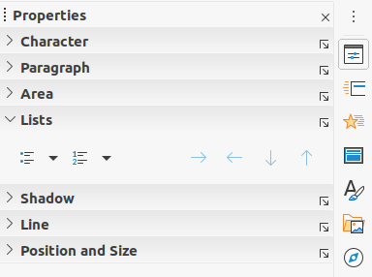Figure 26: Lists section in Properties deck on Sidebar
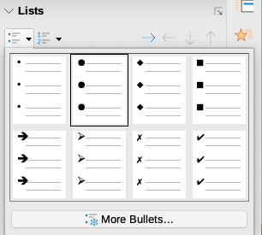Figure 27: More bullet types
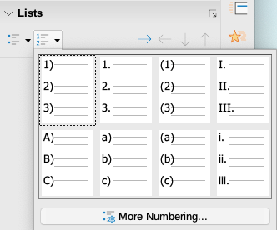Figure 28: More numbering types
- Demote – this tool is also available on the Outline toolbar (Figure 24 on page 29). Click on this tool to increase the indent level of a list point.
- Promote – this tool is also available on the Outline toolbar. Click on this tool to decrease the indent level of a list point.
- Move Down – this tool is also available on the Outline toolbar. Click on this tool move a list point lower in the list order without changing the indent level.
- Move Up – this tool is also available on the Outline toolbar. Click on this tool move a list point higher in the list order without changing the indent level.
- More Options – click on this icon in the Lists section title bar to open the Bullets and Numbering dialog for access to a more detailed selection of options for formatting lists.

Používání tabulek
Tables are a powerful mechanism to convey structured information quickly when used in a presentation. You can create tables directly in your presentation eliminating the need to embed a Calc spreadsheet or a Writer text table. However, in some circumstances, it makes sense to embed a table into a presentation, especially when you require greater functionality in the table. The tables provided by Impress do have a limited functionality.
Several predefined table designs are available in the Table Design section in the Properties deck on the Sidebar (Figure 29). The Sidebar Table Design section is only available when a table is selected.
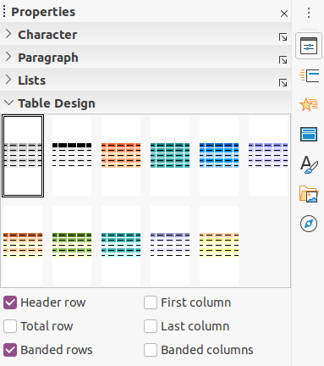Figure 29: Table Design section in Properties deck on Sidebar
Figure 30: Table toolbar
When working with tables in Impress, the Table toolbar (Figure 30) automatically opens providing tools for creating and formatting your table.

Vkládání tabulek
When inserting a table into a slide, it is useful to know the number of rows and columns required as well as an approximate idea of the table will look. The table can then be formatted after creation should it be necessary.
- testovací Zdeněk testovací Zdeněk testovací Zdeněk testovací Zdeněk
When a table is inserted into a slide, the table is created inside a text box. This text box is the same size as the rows and columns of the table.

Dialogové okno Vložit tabulku
- Select the slide which will contain the table and, if necessary, modify the slide layout to create space for the table.
- Go to Insert > Table on the Menu bar to open the Insert Table dialog (Figure 31).
- Specify the Number of columns and Number of rows in the text boxes.
- Click OK to insert the table in the slide and close the dialog.

Tabulka grafiky
- Select the slide which will contain the table and, if necessary, modify the slide layout to create space for the table.
- Click on Table on the Standard toolbar or the Table toolbar (Figure 30) to open the Table graphic (Figure 32).
- Drag the cursor across and down in the table graphic to create the required number of rows and columns.
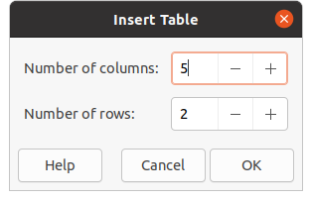Figure 31: Insert Table dialog
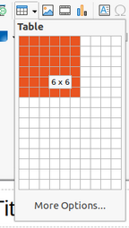Figure 32: Table graphic
- Release the mouse button to insert the table in the slide and close the Table graphic.
- If necessary, click on More Options in the Table graphic to open the Insert Table dialog and create the rows and columns required.
- testovací Zdeněk testovací Zdeněk testovací Zdeněk testovací Zdeněk
When inserting tables into a slide, the table is created with the default style and settings already applied. Currently these defaults are hard coded in LibreOffice. The table can then be formatted to your requirements.

Formátování tabulek

Část Návrh tabulky postranního panelu
To open and use the Table Design section in the Properties deck on the Sidebar (Figure 29 on page 35):
- Insert a table into a slide) or select a table in a slide.
- Click on Table Design in the Properties deck on the Sidebar to open the section and display the available designs, or click on Table Design on the Table toolbar (Figure 30 on page 35).
- Select a design for your table and the types of rows and columns from the available options.
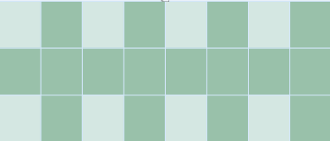Figure 33: Example table with banded rows and columns
The following options for rows and columns are available in the Table Design section:
- Header row – selected by default. The first row is normally a header row and is displayed with a different background from the rest of the table.
- Total row – If selected, it changes the background of the last row to make it stand out from the other rows.
- Banded rows – selected by default and alternate rows have different backgrounds making it easier to read data entered into the rows. An example of banded rows is shown in Figure 33.
- First column – when selected, highlights the first column of the table using a darker background.
- Last column – when selected, highlights the last column of the table using a darker background.
- Banded columns – when selected, alternate columns are highlighted with dark and light colors. An example of banded columns is shown in Figure 33.

Panel nástrojů tabulky
When a table is selected, the Table toolbar is displayed. If the Table toolbar is not displayed when a table is selected, go to View > Toolbars > Table on the Menu bar. The Table toolbar contains the majority of the tools required to format a table.
- Table – inserts a new table in the selected slide.
- Border Style – opens a drop down selection of available border styles. Select cells in a table, then apply a border style. If the required border style is not available, use the Borders page in the Table Properties dialog (Figure 40 on page 42).
- Border Color – select a color from the available palettes for the borders that are used for selected cells. If the required border color is not available, use the Borders page in the Table Properties dialog.
- Borders – opens a drop-down menu where you can select a predefined border configuration for selected cells. If the required border pattern is not available, use the Borders page in the Table Properties dialog.
- Area Style/Filling – opens a drop-down menu where you can select how selected cells are filled: None, Color, Gradient, Hatching, Bitmap or Pattern. Depending on Area Style selection, the drop-down menu lists the available fillings for the Area Style selected. Refer to Chapter 6, Formatting Graphic Objects for more information.
- Merge Cells – merges the selected cells into one cell. The contents of merged cells are also merged. Alternatively, right-click on selected cells and select Merge Cells from the context menu, or go to Format > Table > Merge Cells on the Menu bar.
- Split Cells – splits a selected cell into multiple cells either horizontally or vertically. Make sure that the cursor is positioned on the cell you want to split, then click on Split Cells to open the Split Cells dialog (Figure 34).
Alternatively, right-click on the selected cell and select Split Cells from the context menu, or go to Format > Table > Split Cells on the Menu bar.
In the Split Cells dialog, select the number of cells required when splitting a cell and whether to split the cell horizontally or vertically. When splitting horizontally, you can select Into equal proportions to create cells of equal size. The contents of the split cell are kept in the original cell (left or top cell).
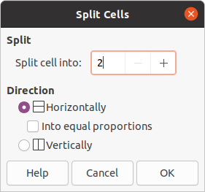Figure 34: Split Cells dialog
- Optimize – evenly distributes the selected rows and columns in a table either horizontally or vertically. Clicking on Optimize opens the Optimize toolbar (Figure 35) and contains the following tools:
- Minimal Column Width – defines the minimal column width for selected columns. Minimal column width depends on the shortest entry within a column.
- Minimal Row Height – determines the minimal row height for selected rows. Minimal row height depends on the font size of the smallest character in the row.
- Optimal Column Width – defines the optimal column width for selected columns. Optimal column width depends on the longest entry within a column.
- Optimal Row Height – determines the optimal row height for selected rows. Optimal row height depends on the font size of the largest character in the row.
- Distribute Columns Evenly – adjusts the width of the selected columns to match the width of the widest column in the selection. The total width of the table cannot exceed the width of the page.
- Distribute Rows Equally – adjusts the height of the selected rows to match the height of the tallest row in the selection.
Alternatively, right-click in selected cells and select from the context menu the appropriate Optimize tool.
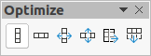Figure 35: Optimize toolbar
- Align Top, Center Vertically, Align Bottom – selects vertical alignment of text in selected cells. Alternatively, right-click in selected cells and select Align from the context menu or go to Format > Align on the Menu bar and select the required alignment.
- Insert Row Above, Insert Row Below, Insert Column Before, Insert Column After – select a row or column then click on one of these tool to insert a row or column.
Alternatively, go to Format > Table > Insert Row or Insert Column on the Menu bar to open the Insert Row dialog (Figure 36) or Insert Column dialog (Figure 37). Select number of rows or columns and the insertion position then click OK to insert.
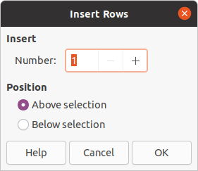Figure 36: Insert Rows dialog
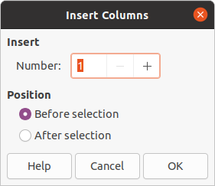Figure 37: Insert Columns dialog
- Delete Row, Delete Column – clicking on these tools deletes a single row or column that contains a selected a cell. To delete more than one row or column, highlight cells across the number of rows or columns as required, then click on Delete Row or Delete Column.
Alternatively, right-click in the selected cells and select Delete > Delete Row or Delete Column from the context menu.
To delete the whole table, select the table so that the text box border and selection handles are displayed. Click on Delete Row or Delete Column to delete the table.
- Select Table, Select Column, Select Rows – these tools select a complete table or columns or rows where cells are selected.
By default these tools are not displayed on the Table toolbar. To display these tools, right-click in a blank area on the toolbar and select Visible Buttons from the context menu. Click on the tool you want displayed in the toolbar.
- Table Design – when clicked, this tool opens the Table Design section in the Properties deck on the Sidebar. See “Sidebar Table Design section” on page 36 for more information.
- Table Properties – click this tool on to open the Table Properties dialog.

Dialog Vlastnosti tabulky
The Table Properties dialog (Figure 38) has four tabbed pages that provide formatting options for Font, Font Effects, Borders and Background. The Table Properties dialog is opened using one of the following methods:
- Right-click in a table and select Table Properties from the context menu.
- Go to Format > Table > Properties on the Menu bar.
- Click on Table Properties on the Table toolbar.
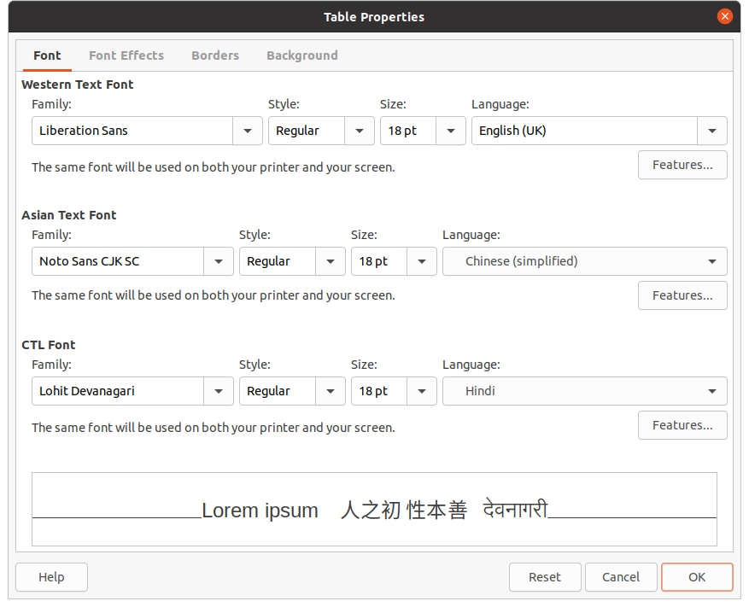Figure 38: Table Properties dialog - Font page
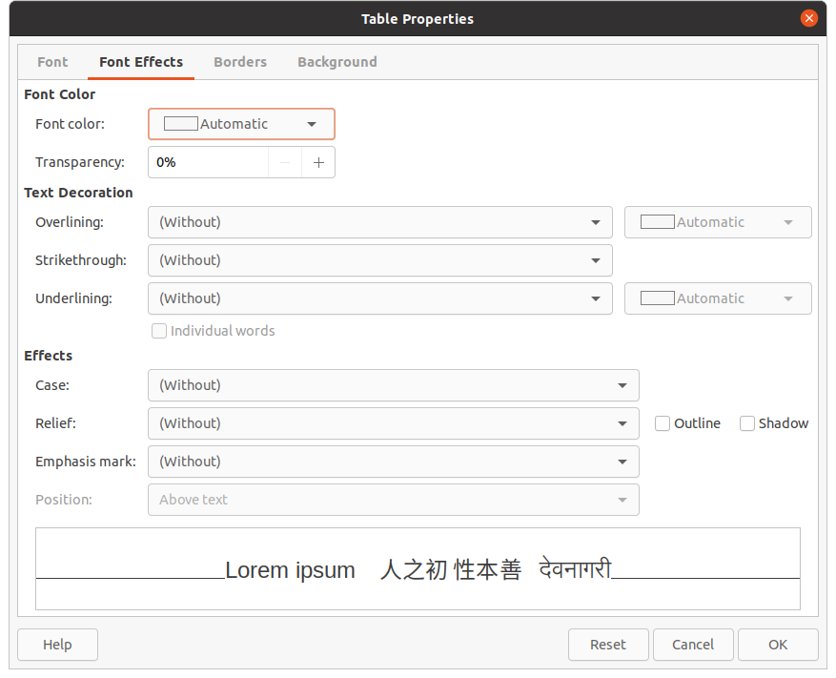Figure 39: Table Properties dialog - Font Effects page
The formatting options available on each dialog page are as follows:
- Font (Figure 38) – select the required Family, Typeface (Italic, Bold, etc.), Size and Language for text in the table. A sample of the font selected is displayed in the preview box. See “Fonts” on page 23 for more information.
- Font Effects (Figure 39) – select the required Font Color, Text Decoration and Effects for the text in the table. A sample of the font effects applied to the text is displayed in the preview box. See “Font Effects” on page 24 for more information.
- Borders (Figure 40) – select advanced options that are not available when using Border Style, Border Color and Borders tools on the Table toolbar.
- Background (Figure 41) – select a color from the available palettes for the background of selected cells. This dialog provides the same functions as Area Style/Filling on the Table toolbar.
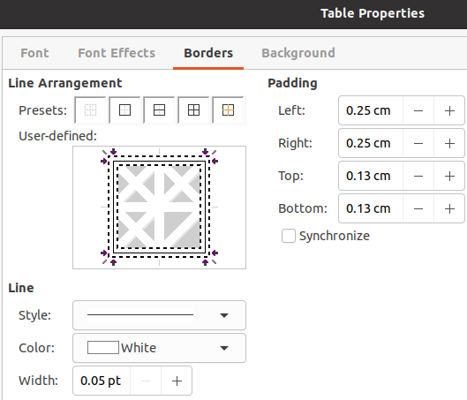Figure 40: Table Properties dialog - Borders page
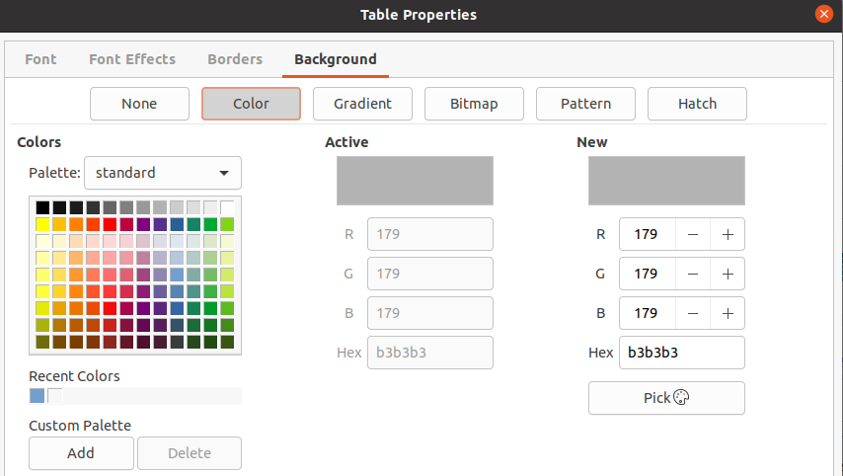Figure 41: Table Properties dialog - Background page

Poloha a velikost
Tables are placed into text boxes when created and are treated just like any other graphic object in an Impress presentation. However, only the Position and Size dialog (Figure 9 on page 10) can be used for tables. See “Position and Size dialog” on page 10 for more information.
Open the Position and Size dialog using one of the following methods after selecting the table:
- Right click on the table and select Position and Size from the context menu.
- Go to Format > Object and Shape > Position and Size on the Menu bar.
- Použijte klávesovou zkratku F4 .
You can also change text box position by dragging with the cursor and change text box size using the selection handles. See “Working with text boxes” on page 5 for more information.
- testovací Zdeněk testovací Zdeněk testovací Zdeněk testovací Zdeněk
When the size of a text box containing a table is changed, the table also increases or decreases in size to keep the text filled with the table.

Používání polí
Fields allow the automatic insertion of text into a slide. Fields are commonly used when creating templates and slide masters. For more information, see Chapter 2, Slide Masters, Styles, and Templates.

Vkládání polí
Insert a field into a slide as follows:
- Select the slide where you want to add a field.
- Go to Insert > Field on the Menu bar and select the type of field. The field is placed on the selected slide in a text box.
- If necessary, position and resize the field text box. See “Working with text boxes” on page 5 for more information.
- If necessary, format the text used for the field information. See “Formatting text” on page 15 for more information.

Typy polí
The types of field available are as follows:
- Date (fixed) – inserts the current date into your slide as a fixed field. The date is not automatically updated. Available date formats depends on the language setting in Tools > Options > Language Settings > Language. Right click on the date field and select the required date format from the context menu.
- Date (variable) – inserts the current date into your slide as a variable field. The date is automatically updated each time you open the file. Available date formats depends on the language setting in Tools > Options > Language Settings > Language. Right click on the date field and select the required date format from the context menu.
- Time (fixed) – inserts the current time into your slide as a fixed field. The time is not automatically updated. Available time formats depends on the language setting in Tools > Options > Language Settings > Language. Right click on the time field and select the required time format from the context menu.
- Time (variable) – inserts the current time into your slide as a variable field. The time is automatically updated each time you open the file. Available time formats depends on the language setting in Tools > Options > Language Settings > Language. Right click on the time field and select the required time format from the context menu.
- Author – inserts the first and last names of the author of the presentation. This information is taken from values entered in the LibreOffice user data. To modify this information go to Tools > Options > LibreOffice > User Data.
- Slide Number – inserts the slide number into the current slide. Alternatively, go to Format > Slide Number on the Menu bar. If you want to add a slide number to every slide, go to View > Master Slide on the Menu bar and insert the slide number field.
- Slide Title – inserts the slide title. The default slide name is Slide # if you have not renamed the slide.
- Slide Count – inserts the total number of slides in the presentation.
- File Name – inserts the name of the file used for the presentation. The file name only appears after you have saved the file.

Hypertextové odkazy
When inserting text that can be used as a hyperlink, such as a website address or URL, Impress formats it automatically, creating a hyperlink, and applying color and underlining. If you do not want Impress to use its default settings, then you have to insert a hyperlink manually.
- testovací Zdeněk Tip
To prevent LibreOffice from automatically turning website addresses or URLs into hyperlinks, go to Tools > AutoCorrect Options > Options and deselect URL Recognition.
- testovací Zdeněk Tip
To change the color of hyperlinks, go to Tools > Options > LibreOffice > Application Colors, scroll to Unvisited links and/or Visited links, select the checkboxes, then select new colors from the color palettes for the links and click OK. Note this color change will change the color for all hyperlinks across all components of LibreOffice.

Vkládání hypertextových odkazů
- Go to Insert > Hyperlinks on the main menu bar or use the keyboard shortcut Ctrl+K to open the Hyperlink dialog (Figure 42).
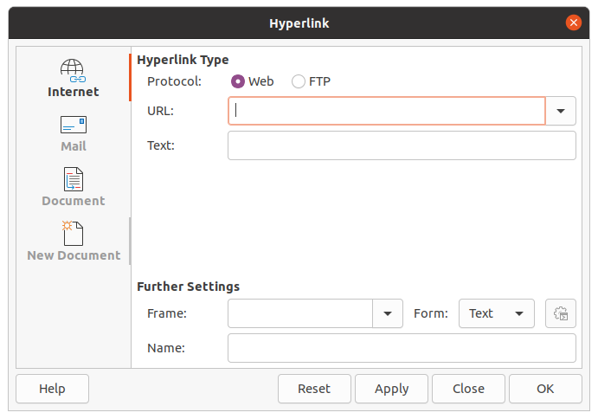Figure 42: Hyperlink dialog - Internet page
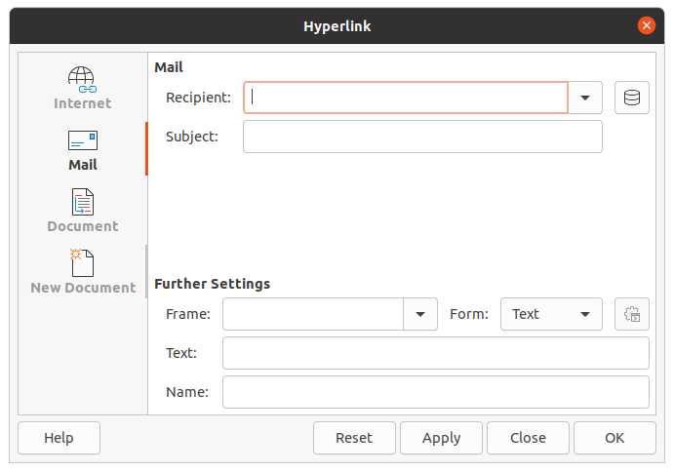Figure 43: Hyperlink dialog - Mail page
- On the left hand side, select the type of hyperlink you want to insert.
The top right part of the dialog changes depending on the hyperlink type. A full description of all options, and their interactions, is beyond the scope of this chapter. A summary of the most common choices used in a presentation is given below.
- Create your hyperlink using the dialog, then click Apply to insert the hyperlink into your slide. The hyperlink is inserted into a text box.
- Click Close or OK to close the dialog.

Typy hypertextových odkazů
- Internet (Figure 42) – select either Web or FTP protocol. Enter the required web address in the URL: text box and a name for the hyperlink in the Text: text box.
- Mail (Figure 43) – enter email details in Recipient and the subject of the link in Subject.
- Document (Figure 44) – creates a hyperlink to another document or to another place in a document, commonly referred to as a bookmark. Enter the details in the Path text box, or click on Open File to open a file browser. Leave this blank if you want to link to a target in the same presentation.
Optionally, you can specify a target, for example a specific slide. Click on Target in Document to open a dialog where you can select the target. If you know the name of the target, you can type it into the Target text box.
- New Document (Figure45) – creates a hyperlink to a new document. Select Edit now to edit the newly created document immediately or Edit later to only create the hyperlink. Choose the type of document to create from the File type drop down list. Click on Select path to open a file browser so that you can choose a directory for the new document.
The Further Settings section on the Hyperlink dialog is common to all the hyperlink types, although some choices are more relevant to some types of links.
- Frame – set the value to determine how the hyperlink will open. To se týká dokumentů, které se otevírají ve webovém prohlížeči.
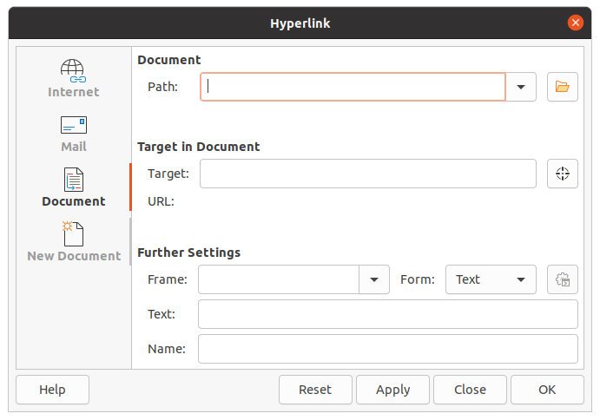Figure 44: Hyperlink dialog - Document page
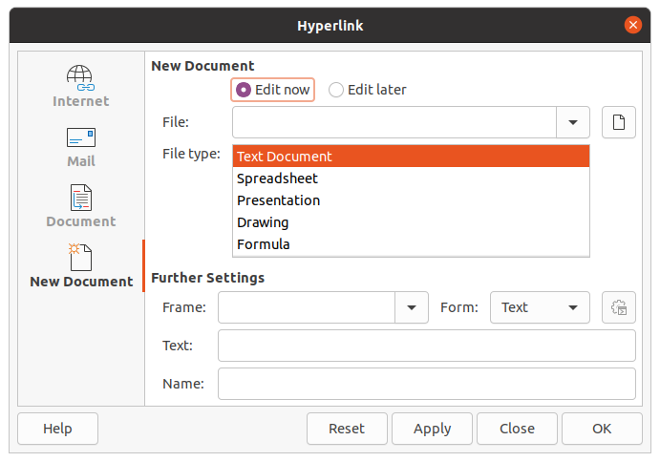Figure 45: Hyperlink dialog - New Document page
- Form – specifies if the link is to be presented as text or as a button.
- Text – specifies the text that will be visible to the user.
- Name – applicable to HTML documents. Určuje text, který se přidá jako atribut NAME do kódu HTML, který bude představovat hypertextový odkaz.

Formátování hypertextových odkazů
A hyperlink is inserted in the center of the current slide. To edit the text, the size of a hyperlink text box, or to reposition the hyperlink on the slide:
- Select it by dragging a selection across the text to display the text box border and selection handles. Do not click on the hyperlink because this will open the hyperlink.
- Right-click on the selected hyperlink and select the type of formatting you want to change from the options available in the context menu.
- To reposition hyperlink, click and drag on the border to move the hyperlink on the slide.
- Select Position and Size from the context menu or press the F4 key to open the Position and Size dialog where you can change the options to move the hyperlink or resize the text box. See “Working with text boxes” on page 5 for more information.

